Цикловая комиссия естественно-математических дисциплин

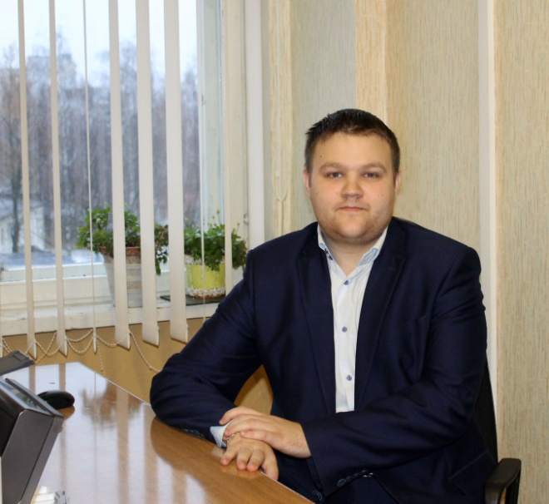 | Крапивко Александр Сергеевич, председатель цикловой комиссии, преподаватель первой квалификационной категории.  Преподаваемые учебные дисциплины: Физика
Драгун Ванда Адольфовна, преподаватель высшей квалификационной категории.
Преподаваемая учебная дисциплина: Математика

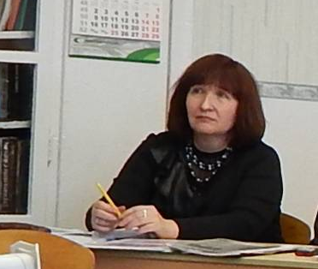 | Виторская Людмила Андреевна, методист, преподаватель высшей квалификационной категории.  Преподаваемая учебная дисциплина: Охрана окружающей среды
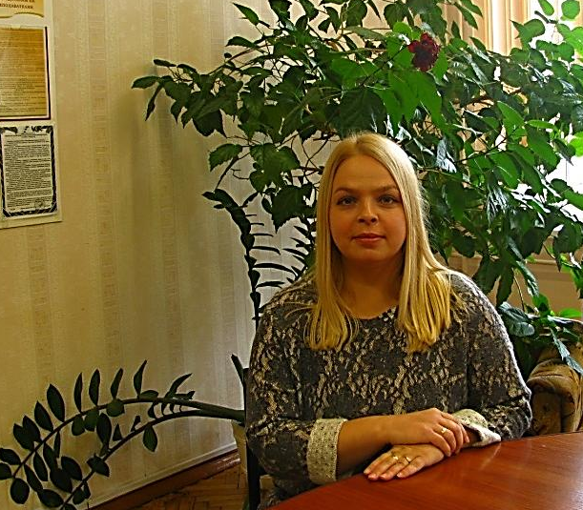 | Козлова Наталья Петровна, преподаватель второй квалификационной категории.  Преподаваемая учебная дисциплина: Математика
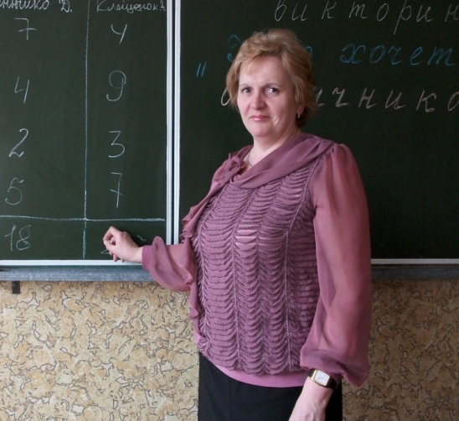 | Куренчанина Наталья Михайловна - преподаватель высшей квалификационной категории.  Преподаваемая учебная дисциплина: Математика
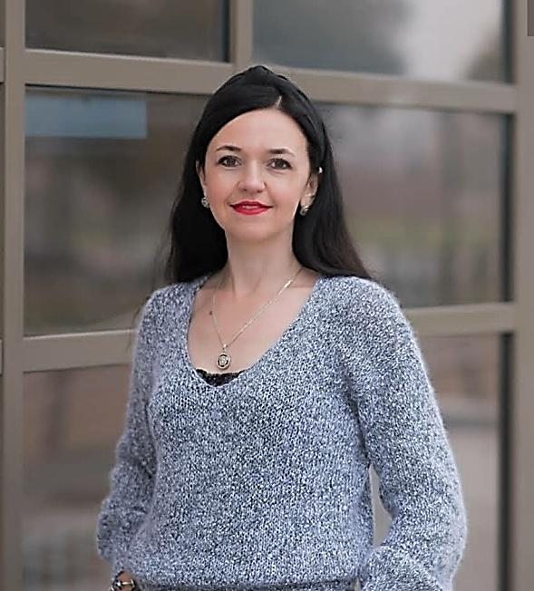 | Садыкова Инна Геннадьевна – преподаватель первой квалификационной категории.  Преподаваемая учебная дисциплина: Математика
Чижова Ирина Михайловна, преподаватель первой квалификационной категории.
Преподаваемая учебная дисциплина: География

Москалева Елена Николаевна, преподаватель первой квалификационной категории.
Преподаваемая учебная дисциплина: Химия.

Перечень факультативов, кружков, секций

 | Наименование кружка | Фамилия, инициалы руководителя | Курс
1 | Занятия по интересам «Математическая шкатулка» | Куренчанина Н.М. | 1

Основные направления работы и задачи цикловой комиссии
- Совершенствовать профессиональное мастерство педагогов: повышать теоретическое, методическое, профессиональное мастерство преподавателя через систему повышения квалификации преподавателей, участие в работе педагогических мастерских, тематических дней методического информирования, самообразование, взаимопосещение уроков.
- Внеаудиторная работа (организовать работу занятий по интересам «Математическая шкатулка»)
- Реализация принципа профессиональной направленности при изучении учебных дисциплин.
- Распространение эффективных образовательных практик преподавания, изучение и внедрение в практику современных образовательных технологий
- Реализация принятых педагогическим и научно-методическим советом колледжа образовательных стратегий, подходов к повышению качества подготовки специалистов; участие в реализации единой методической проблемы колледжа на текущий учебный год.
- Совершенствование качества преподаваемых дисциплин через применение информационных технологий.
- Обеспечение образовательных процессов необходимым учебно-методическим и учебно-программным сопровождением.
- Организовать работу творческой группы для проведения исследовательской работы.
- Повышение уровня профессиональной компетенции преподавателей

